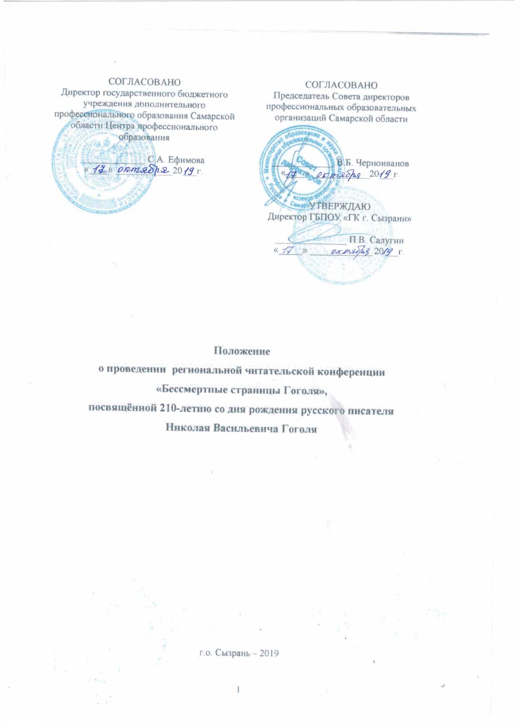
1. Общие положения
1.1. Настоящее Положение устанавливает цель региональной читательской конференции «Бессмертные страницы Гоголя», посвящённой 210-летию со дня рождения русского писателя Николая Васильевича Гоголя (далее – Конференция) и порядок её проведения.
1.2. Цели и задачи Конференции:
- вовлечение обучающихся в активную познавательную деятельность в области отечественной литературы;
- развитие интереса обучающихся к чтению;
- раскрытие творческого и учебно-исследовательского потенциала обучающихся;
- воспитание у обучающихся духовно-нравственных ориентиров и патриотизма;
- создание условий, способствующих духовно-нравственному развитию обучающихся.
1.3. Организатором конференции является государственное бюджетное профессиональное образовательное учреждение Самарской области «Губернский колледж г. Сызрани» (далее - ГБПОУ «ГК г. Сызрани»).
Методическую и организационную поддержку Конференции обеспечивают государственное бюджетное учреждение дополнительного профессионального образования Самарской области Центр профессионального образования, Совет директоров профессиональных образовательных организаций Самарской области.
1.4. Участниками Конференции являются обучающиеся и педагогические работники образовательных учреждений.
1.5. Участие в Конференции возможно в следующих формах:
- заочное участие (публикация статьи);
- очное участие (участие в работе Конференции с публикацией, участие в Конференции без публикации, выступление с докладом в рамках секционного заседания).
1.6. Участие в Конференции (очное и заочное) бесплатное. Оплата за публикацию не взимается.

2. Содержание Конференции и порядок её проведения
2.1. Срок проведения Конференции – 17 декабря 2019 года с 13.00 до 14.30.
Место проведения – г. Сызрань, проспект 50 лет Октября, 11, социально-педагогический профиль ГБПОУ «ГК г. Сызрани» (проезд от ж/д вокзала и автовокзала до остановки «Аптека», маршрутное такси № 28).
2.2. Конференция включает в себя:
1) пленарное заседание (с 13.00 до 13.30);
2) секционные заседания (с 13.30 до 14.20);
3) подведение итогов Конференции (с 14.20 до 14.30);
2.3. Секционные заседания Конференции проводятся по следующим направлениям:
1 секция «Произведения Н.В. Гоголя глазами художников»,
2 секция «Тайна, смех и мудрость произведений Н.В. Гоголя».
2.4. По итогам Конференции материалы для публикации будут размещены на официальном сайте ГБПОУ «ГК г. Сызрани» (в разделе «Конференции») в течение 1 месяца после проведения Конференции по адресу: http://gksyzran.ru
2.5. Участники, принимающие активное участие в работе Конференции, получают бумажный вид сертификата.
2.6. Заявки на участие Конференции (Приложение 1) и материалы (статьи), отвечающие установленным требованиям (Приложение 2), принимаются до 15 декабря 2019 года на e-mail: bessarab59@mail.ru или olga.krasnikova.75@mail.ru с пометкой «Конференция».

3. Организация конференции
3.1. Организационные мероприятия по подготовке Конференции осуществляет Оргкомитет, состав которого утверждается приказом директора ГБПОУ «ГК г. Сызрани».
3.2. Оргкомитет осуществляет подготовительную, организационную и методическую работу, взаимодействие с заинтересованными лицами и организациями; готовит сертификаты для участников Конференции; организует подведение итогов Конференции.
3.3. Координаторы Оргкомитета и ответственные лица:
сопредседатели:
Салугин Павел Владимирович, директор ГБПОУ «ГК г. Сызрани»,
Бессараб Татьяна Васильевна, заместитель директора по НМР ГБПОУ «ГК г. Сызрани».
Ответственные исполнители:
Красникова Ольга Юрьевна – организация проведения пленарного заседания Конференции,
Адамова Любовь Владимировна – организация проведения секционных заседаний Конференции.
Координаты Оргкомитета: 446028, Самарская обл., г. Сызрань, ул. 50 лет Октября, д.11. Тел. контакта: 8(8464) 960400
E-mail: bessarab59@mail.ru ; olga.krasnikova.75@mail.ru

Приложение 1
к Положению о проведении региональной научно-практической конференции, посвящённой 210-летию со дня рождения русского писателя Н.В. Гоголя

Заявка на участие в Конференции

Фамилия
Имя
Отчество
E-mail
Населённый пункт
Образовательная организация (полное наименование)
Должность (для педагога)
Учёное звание (если есть)
Учёная степень (если есть)
Группа/класс (для обучающихся)
Форма участия:
- Заочная с публикацией «Название статьи»

- Очная с выступлением на секционном заседании и публикацией «Название статьи»
- Очная без выступления с публикацией «Название статьи»
- Очная без выступления, без публикации: присутствие на пленарном заседании, секционном заседании «Название».
Необходимость в мультимедийном оборудовании (да/нет)

Приложение 2
к Положению о проведении региональной научно-практической конференции, посвящённой 210-летию со дня рождения русского писателя Николая Васильевича Гоголя

Требования к оформлению материалов
Наименование файла должно содержать фамилию автора (авторов). Файл желательно не архивировать. Возможно использование форматов zip или rar.
Подготовка статей выполняется в редакторе MS Word.
Документ для публикации начинается с блока заголовка, где указываются:
название статьи (выравнивание по центру страницы, прописными буквами, шрифт Times New Roman (Cyr), размер шрифта 14, полужирный);
ФИО авторов (стиль Обычный, верхний правый угол страницы, шрифт Times New Roman (Cyr), размер шрифта 14, полужирный);
название образовательной организации и город (стиль Обычный, выравнивание по центру страницы, шрифт Times New Roman (Cyr), размер шрифта 14, курсив);
Требования к тексту статьи
Текст статьи – шрифт Times New Roman (Cyr), размер шрифта 14, выравнивание по ширине. Ссылки на литературу в тексте в квадратных скобках [1] (текст в таблице оформляется размером шрифта - 12, межстрочный интервал – одинарный).
Литература – по центру, шрифт Times New Roman (Cyr), размер шрифта 14, список нумерованный, выравнивание по левому краю, шрифт Times New Roman (Cyr)14;
Межстрочный интервал – 1,5; отступ – 1,25 см.
Поля текста – 25 мм с левой стороны, правое, верхнее, нижнее – 20 мм.

